Задания к мероприятию
«Спасительная сила поста»

Дорогие ребята, познакомившись с таблицей, прочитайте текст и вставьте пропущенные слова:
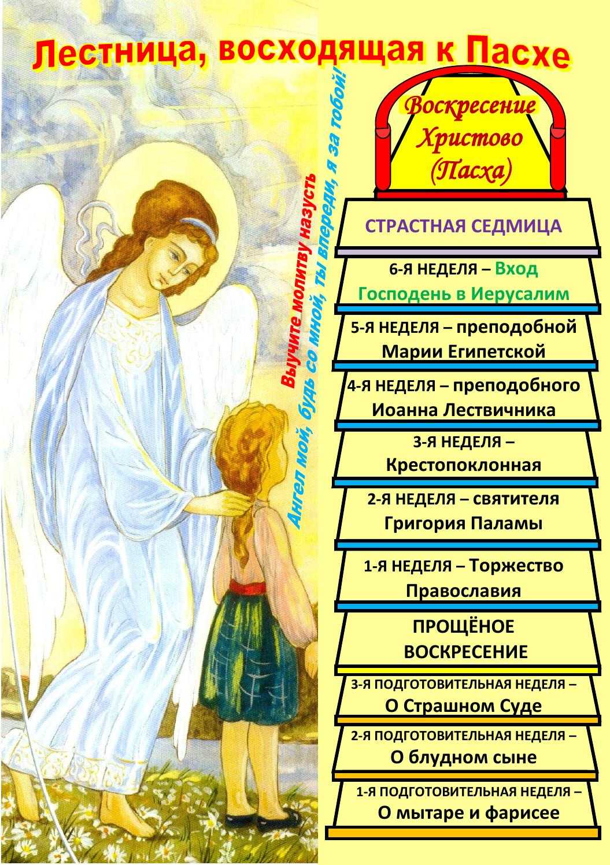

Великий пост — это лестница, ведущая нас к Богу. Время воздержания в еде, особого внимания к своей душе и время совершения добрых дел.
Сам Господь Иисус Христос постился ______ дней, и поэтому наш пост длится столько же. Великому посту предшествует Масляная неделя, во время которой мы начинаем готовиться к нему, уже не кушая мясные продукты.
Первые дни поста очень строгие. Всю неделю в храме совершается особое богослужение, во время которого священники читают канон святого ____________ ________________. Святой Андрей давным-давно составил его, сокрушаясь о своих грехах. И сегодня канон святого Андрея помогает нам правильно настроить свою душу уже в самом начале поста.
Пост начинается с ограничения в пище. Верующие в дни Великого поста не кушают мясные продукты, молоко и яйца.
Отказ от определенной пищи помогает человеку быть к себе внимательным: следить за своими словами, мыслями, чувствами. Через воздержание человек учится управлять своими желаниями. Когда наступает пост, мы стараемся больше молиться, чаще ходить в Храм, отказываться от некоторых видов еды, от лишних удовольствий и развлечений, совершать добрые дела. Пост помогает человеку очистить себя от зла, помогает больше помнить о Боге и быть ближе к Нему.
Первое воскресение Великого поста называют ________________ __________________ в память о том, как в девятом веке после долгих гонений было восстановлено почитание святых икон. В этот день в наших храмах проходят особые молебны, во время которых Церковь молится о том, чтобы как можно больше людей обратилось к Богу.
Во второе воскресенье Великого поста совершается память святого __________________ _____________ , жившего в XIV веке, учившего о том, как Дух Святой просвещает человека во время земной жизни.
На ___________________________ неделе, когда прошла уже половина Великого поста, на середину храма выносится Крест Господень. Глядя на страдающего на Кресте Иисуса Христа, верующие получают силы на продолжение поста и избавление от зла в своей душе.
В четвертое воскресение Великого поста празднуем память _______________ ____________________, написавшего книгу, в которой показывается лестница (лествица), или порядок добрых деяний, ведущих к Богу.
Пятое воскресение Великого поста посвящено ______________ ___________________. Она была великая грешница, но сумела раскаяться и стала великой Святой. Ее жизнь – пример Божия милосердия к кающимся грешникам.
Шестая седмица Великого поста имеет особое название – «Неделя ваий», которая посвящена воспоминанию торжественного
___________ ___________ __ ________________, куда Он шел на страдания ради нашего спасения.
Великий пост заканчивается праздником, за которым начинается крестный путь Спасителя – Страстная седмица, каждый день которой посвящён отдельным событиям в земной жизни Господа.
Великий пост служит приготовлением к главному празднику в году – к Пасхе, Светлому Христову Воскресению.

Ребята, напишите, в чем вы видите спасительную силу поста? Почему пост и молитва укрепляют душу? Можно ли сказать, что пост воспитывает характер?
Выполненные задания присылайте на почту vika-aft@ya.ru (в теме указать фамилию имя учащегося)

